**En Opera (o cualquier browser sin VPN) debemos consultar nuestra dirección IP pública y anotar.**

**IP:** 181.136.39.148

**En Opera con VPN activada debemos consultar nuestra IP y consultar su geolocalización (podemos hacerlo desde la página cual es mi IP) y anotar.**

**IP:**

77.111.246.40

País: United States

Ciudad

Latitud: 37.750999450684

Longitud: -97.821998596191

ISP: Opera Mini Proxy

**Con Tor y su red activada, debemos consultar nuestra IP y consultar la localización de la misma.**

**IP:** 89.58.38.0

País: Anonymous Proxy

Ciudad

Latitud: 0

Longitud: 0

ISP: netcup GmbH

**¿Las IP públicas son las mismas? ¿por qué?**

Las direcciones IP son diferentes porque estoy usando navegadores a los cuales les puedo configurar un direccionamiento especial. En la primer consulta no se tiene la VPN activa entonces la dirección la dirección IP que aparece es la que me asigna el ISP, en la segunda consulta al activar la VPN en el navegador Opera la IP cambia dado que la geolocalización que me asigna es servidor también es diferente, finalmente en la tercera el browser Tor arroja una IP diferente porque al ser un navegador de código de abierto tiene una seguridad de clave pública y privada, en la cual el servidor me asigna una nueva una dirección IP y la geolocalización es anónima por el nivel de encriptación que maneja.

**Sin utilizar la VPN puedes ver el siguiente** [**video**](https://www.youtube.com/watch?v=6_kh4RsBjbI&ab_channel=ZiggoSport)**? Ahora activala e intenta verlo, ¿qué es lo que sucedió? ¿Por qué?**

Sin activar la VPN el video no puede visualizarse, al activarla si permite verlo. Esto sucede porque este video no esta disponible para ser visto desde el país donde me encuentro y por eso debo activar la VPN para poder acceder a él.

**Utilizando Tor ¿pudimos localizar la IP?**

No se puede geolocalizar mi dirección IP, esto pasa debido a que mediante TOR la dirección IP a la que puedo acceder es a la que me asigna el servidor y por estar usando un navegador que tiene un direccionamiento privado que me brinda estrictamente anonimato.

**En Opera sin VPN debemos consultar nuestra velocidad de subida, bajada y el ping, anotar estos valores.**

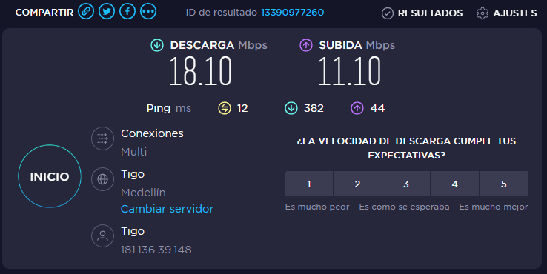

**En Opera con VPN activada debemos consular nuestra velocidad de subida, bajada y el ping, anotando estos valores.**

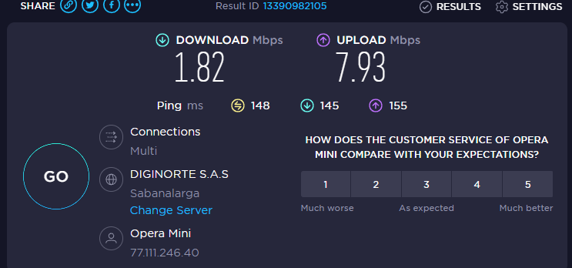

**Con Tor y su red activada, debemos consultar nuestra velocidad de subida, bajada y el ping, anotando estos valores**

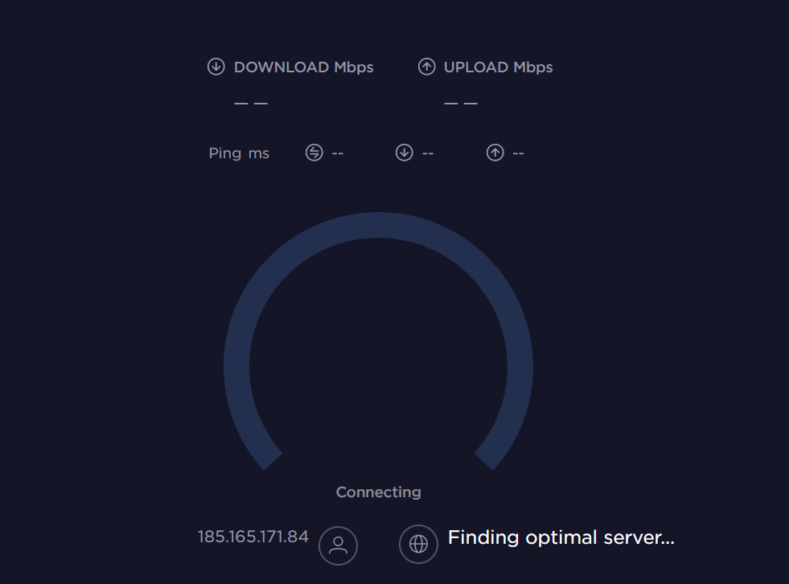

*El navegador no cargo, se quedó conectando por lo que no pude obtener la información.*

**¿Las velocidades en los test son diferentes? ¿Por qué crees que sucede esto?**

Si, son diferentes. Mediante el uso de la VPN la velocidad del internet es más lenta porque se necesita más velocidad de subida y generalmente la de bajada es mayor que la de subida.

**¿Qué significa el valor del ping?**

El tiempo que tardará en cargarse un sitio web y se mide en milisegundos

**El valor del ping, ¿varía entre las diferentes opciones? ¿Por qué?**

Si, el ping de con la VPN activa tiene un valor más alto es decir que se demorará más en cargar cualquier sitio web por este medio; dado que como se mencionó anteriormente la VPN requiere una velocidad de subida superior.